附件4

黄石经济技术开发区·铁山区

退役军人事务局2025年部门预算公开

**目  录**

本预算草案根据《中华人民共和国预算法》和我部门“三定”方案规定的职能和2025年主要工作任务编制，草案所列内容准确、真实、完整。我部门将根据审查批复的预算做好执行工作，对预算执行结果负责，并依法接受区人大审查监督。

单位负责人签字（盖章）：

**第一部分:部门基本情况**

一、部门主要职责

二、部门预算单位构成

三、部门人员构成

**第二部分: 2025年部门预算表**

一、收支总表（表1）

二、收入总表（表2）

三、支出总表（表3）

四、财政拨款收支总表（表4）

五、一般公共预算支出表（表5）

六、一般公共预算基本支出表（表6）

七、一般公共预算“三公”经费支出表（表7）

八、政府性基金预算支出表（表8）

九、项目支出表（表9）

十、国有资本经营预算支出表（表10）

**第三部分：2025年部门预算情况说明**

一、部门收入支出预算情况说明

二、收入预算情况说明

三、支出预算情况说明

四、财政拨款收入支出预算情况说明

五、一般公共预算支出预算情况说明

六、一般公共预算基本支出预算情况说明

七、一般公共预算“三公”经费支出预算情况说明

八、政府采购预算情况说明

**第四部分：其他需要说明的事项**

一、国有资产占用情况

二、机关运行经费

三、重点项目预算绩效目标和评价结果

**第五部分：名词解释**

**黄石经济技术开发区·铁山区**

**退役军人事务局2025年部门预算**

**一、部门基本情况**

**（一）主要职责**

1.开展拥军优属工作。

2.负责烈士及退役军人荣誉奖励、纪念活动。

3.贯彻落实国家关于退役军人医疗、社保等各项保障政策。

4.伤病残退役军人服务管理和抚恤工作。

5.退役军人移交安置及教育培训就业创业工作。

6.指导并监督检查退役军人相关法律法规和政策措施的落实。

7.开展退役军人权益保护和有关人员的帮扶援助工作。

8.加强退役军人思想政治工作和服务保障体系建设。

9.落实企业军转干相关待遇。

10.承担上级交办的其他事务。

**（二）部门预算单位构成**

从预算构成单位来看，黄石经济技术开发区·铁山区退役军人事务局预算单位由本级预算和纳入预算汇编范围的0个下属单位预算组成，其中行政单位1个，参照公务员管理事业单位0个，全额拨款事业单位0 个，设置了权益维护股、移交安置和就业创业股、优抚和褒扬纪念股、办公室等科室。

1. **部门人员构成**

本单位人员合计11人，其中在职10人，退休1 人；在职人员编制情况：全额财政拨款编制10人。

**二、2025年部门预算表**

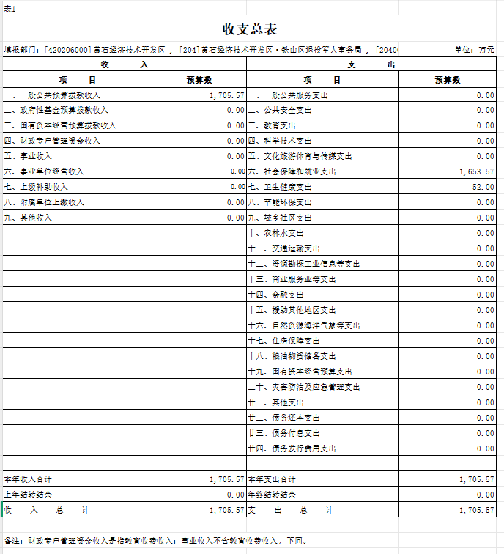

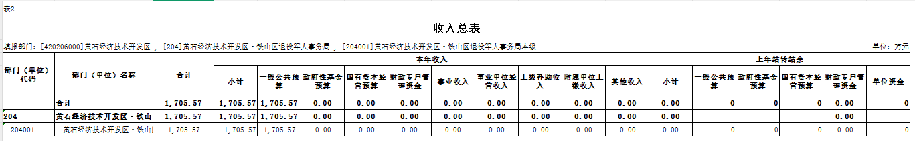

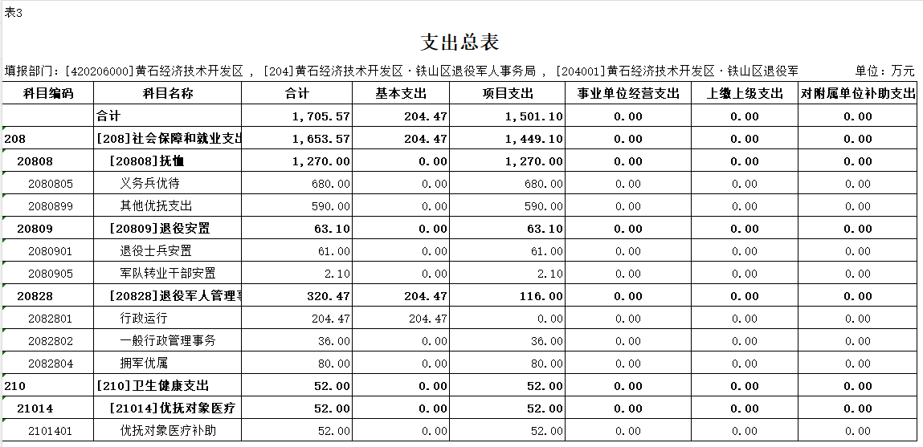

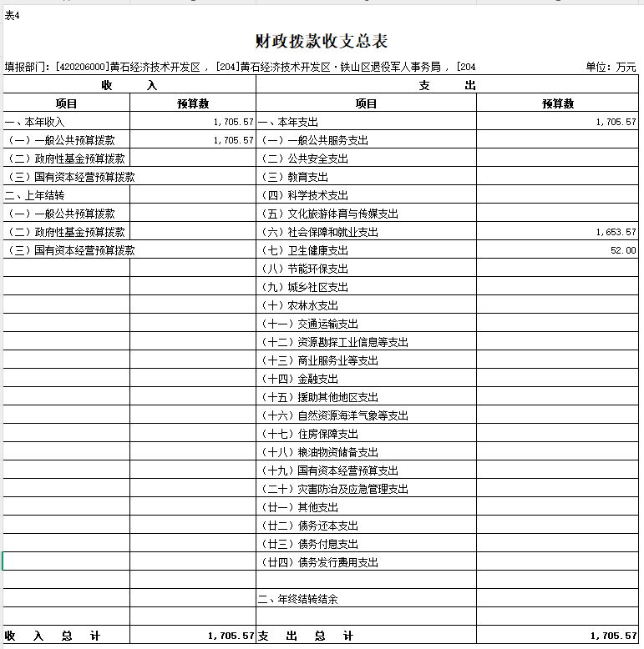

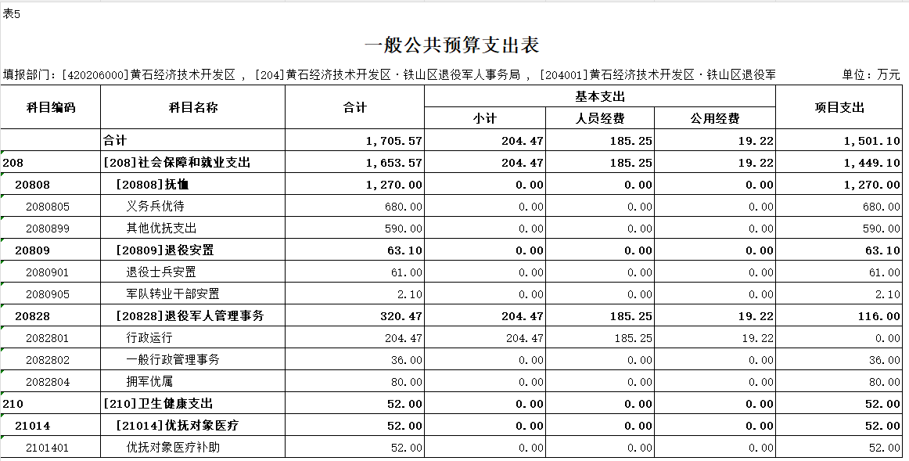

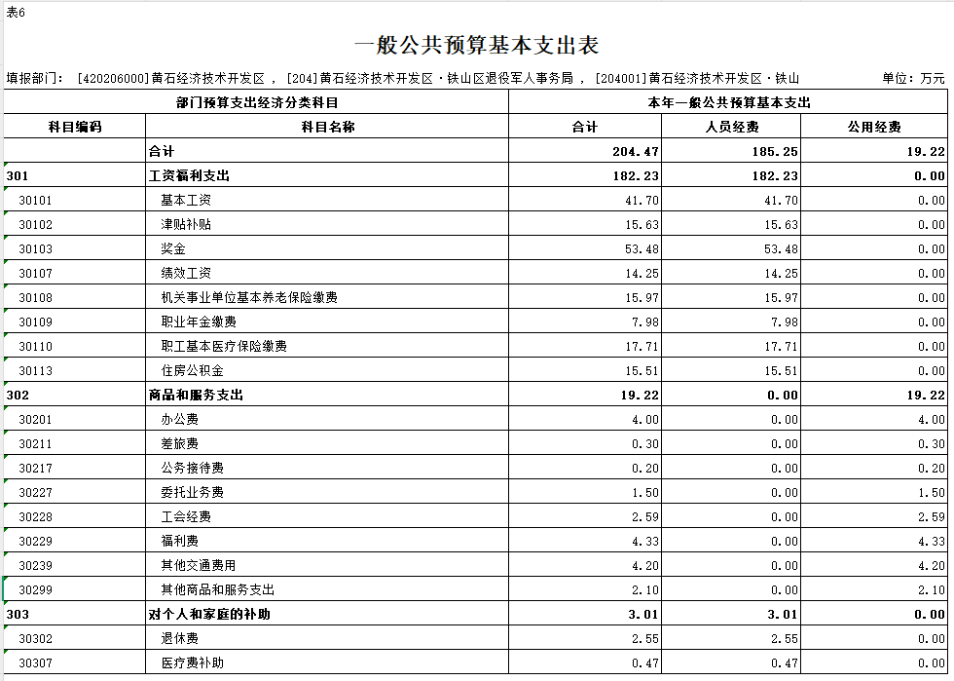

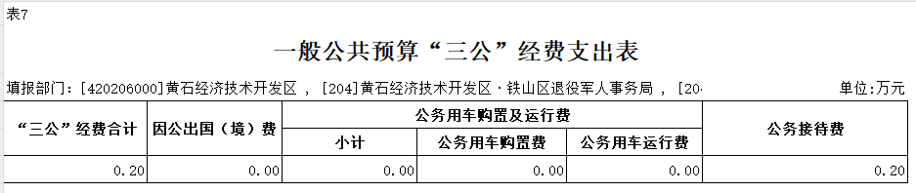

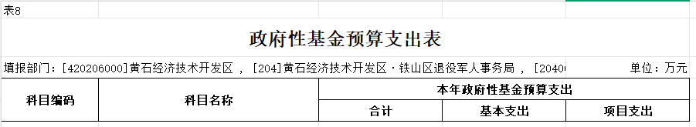

**说明：我部门无政府性基金预算支出，本表无数据。**

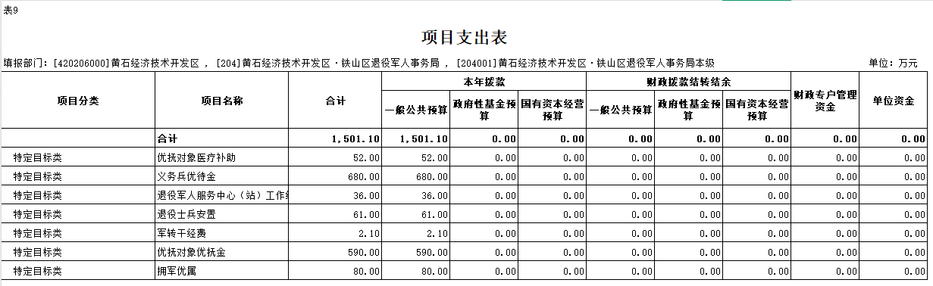

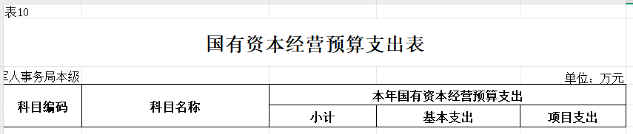

**说明：我部门无国有资本经营预算支出，本表无数据。**

**三、2025年部门预算情况说明**

**（一）部门收入支出预算情况说明**

本单位2025年度预算总收入1705.57万元。比2024年增加194.07万元。主要原因是：1.调入1名人员和工资调整；2.因标准提高和发放对象增多，预算项目金额增加。

本单位2025年度预算总支出1705.57万元。比2024年增加194.07万元。主要原因是：1.调入1名人员和工资调整；2.因标准提高和发放对象增多，预算项目金额增加。

**(二）部门收入预算情况说明**

本单位2025年预算总收入是1705.57万元。其中：财政拨款收入1705.57万元、事业收入0万元、经营收入0万元、其他收入0万元、政府性基金预算财政拨款收入0万元。比2024年增加194.07万元。主要原因是：1.调入1名人员和工资调整；2.预算项目金额增加，主要涉及优抚对象医疗补助增加8万元，义务兵优待金增加88万元，退役士兵安置增加18万元，优抚对象优抚金增加40万元，拥军优属增加20万元。

**（三）支出预算情况说明**

本单位2025年预算总支出是1705.57万元，其中：基本支出204.47万元、项目支出1501.1万元、年末结转和结余0万元。比2024年增加194.07万元。主要原因是：1.调入1名人员和工资调整；2.预算项目金额增加，主要涉及优抚对象医疗补助增加8万元，义务兵优待金增加88万元，退役士兵安置增加18万元，优抚对象优抚金增加40万元，拥军优属增加20万元。

**（四）财政拨款收入支出预算总表说明**

本单位2025年财政拨款总收入1705.57万元，比2024年增加194.07万元。主要原因是：1.调入1名人员和工资调整；2.预算项目金额增加，主要涉及优抚对象医疗补助增加8万元，义务兵优待金增加88万元，退役士兵安置增加18万元，优抚对象优抚金增加40万元，拥军优属增加20万元。

财政拨款总支出1705.57万元，比2024年增加194.07万元。主要原因是：1.调入1名人员和工资调整；2.预算项目金额增加，主要涉及优抚对象医疗补助增加8万元，义务兵优待金增加88万元，退役士兵安置增加18万元，优抚对象优抚金增加40万元，拥军优属增加20万元。

**（五）一般公共预算财政拨款支出预算情况说明**

本单位2025年财政拨款总支出1705.57万元，公共预算财政拨款支出按支出功能分类情况如下：

一、一般公共服务支出类0万元，占本年支出0%

二、公共安全支出类0万元，占本年支出0%

三、教育支出类0万元，占本年支出0%

四、科学技术类0万元，占本年支出0%

五、文化体育与传媒支出类0万元，占本年支出0%

六、社会保障和就业支出类1653.57万元，占本年支出96.95%

七、医疗卫生与计划生育支出类52万元，占本年支出3.05%

八、节能环保支出类0万元，占本年支出0%

九、城乡社区事务支出类 万元，占本年支出100%

十、农林水事务支出类0万元，占本年支出0%

十一、交通运输支出类0万元，占本年支出0%

十二、资源勘探信息支出类0万元，占本年支出0%

**（六）一般公共预算财政拨款基本支出预算情况说明**

公共预算财政拨款基本支出204.47万元，其中人员经费185.25万元，包括基本工资41.7万元、津贴补贴15.63万元、奖金53.48万元、绩效工资14.25万元、机关事业单位基本养老保险缴费15.97万元、职业年金缴费7.98万元、公务员医疗补助缴费17.71万元、其他社会保障缴费0万元、住房公积金15.51万元；其他对个人和家庭的补助3.01万元；公用经费19.22万元：包括办公费4万元、印刷费0万元、差旅费0.3万元、公务接待费0.2万元、委托业务费1.5万元、工会经费2.59万元、福利费4.33万元、公务用车运行维护费0万元、其他交通费用4.2万元、其他商品和服务支出2.1万元、其他资本性支出0万元。

**（七）一般公共预算财政拨款“三公”经费支出预算情况说明**

2025年“三公”经费公共预算财政拨款支出0.2万元，与2024年“三公”经费相比增加0万元，其中：

1、因公出国（境）费用0万元，与2024年相比无增减变化。

2、公务用车购置费0万元，与2024年相比无增减变化。

3、公务用车运行维护费0万元，与2024年相比无增减变化。

4、公务接待费0.2万元，国内公务接待批次2次，国内公务接待人数10人。与2024年相比无增减变化。

**（八）政府采购预算情况说明**

政府采购情况如下：政府采购预算总金额为2.3万元，其中：货物类采购预算金额2.3万元、工程类采购预算金额0万元、服务类采购的预算金额0万元。

**四、其他需要说明的事项**

（一）国有资产占用情况：截至2024年 12月31日，部门共有车辆 0 辆，其中，副省级及以上领导干部用车0 辆、主要领导干部用车0辆、机要通信用车0辆、应急保障用车 0辆、执法执勤用车0辆、特种专业技术用车0辆、其他用车0辆；单位价值 50万元以上设备（不含车辆）0台（套）。

（二）机关运行经费：人均0.8万元，合计8万元。包含办公费4万元、差旅费0.3万元、公务接待费0.2万元、委托业务费1.5万元、其他商品和服务支出2万元。

（三）我部门无政府性基金预算支出，政府性基金预算支出表中无数据。

（四）我部门无国有资本预算支出，国有资本预算支出表中无数据。

（五）重点项目预算绩效目标和评价结果：1、优抚对象补助590万元，为实现按标准及时足额发放优抚对象抚恤金和“两参人员”两个补齐政策落实，切实维护好优抚对象的合法权益，从而支持地方经济发展，维护一方稳定贡献力量，为维护社会稳定、促进社会和谐发挥了积极作用。严格执行好优抚政策，确保按标准及时足额发放到位，实现了财政资金应有的绩效。2、义务兵优待金680万元，实现按标准及时足额发放义务兵家庭优待金，及大学生入伍士兵奖励金，体现国家与社会对义务兵及其家属的优待，鼓励适龄公民，特别是青年大学生积极履行兵役义务。严格执行好义务兵优待政策，确保发放及时率达100%，实现了财政资金应有的绩效。3.拥军优属专项经费80万元，发扬拥军优属、拥军爱民优良传统，对重点优抚对象重要节日开展走访慰问，对陷入困境的退役军人予以帮扶援助，解决他们现实困难，营造拥军优属浓厚氛围。4.退役士兵安置61万元，为退役士兵发放一次性经济补助，保护退役士兵合法权益。5.优抚对象医疗补助52万元，保障重点优抚对象医疗待遇，减轻医疗负担。

**五、名词解释**

1、财政拨款收入：指本级财政当年拨款的资金。

2、三公经费：指财政拨款支出安排的出国（境）费、车辆购置及运行费、公务接待费这三项经费。

3、政府采购：指各级国家机关、事业单位和团体组织，使用财政性资金依法制定的集中采购目录以内的或者采购限额标准以上的货物、工程和服务的行为。

4、结余分配：指事业单位按照会计制度规定缴纳的企业所得税、提取的专用结余以及转入非财政拨款结余的金额等。

5、年末结转和结余：指单位按有关规定结转到下年或以后年度继续使用的资金，或项目已完成等产生的结余资金。

6、基本支出：指为保障机构正常运转、完成日常工作任务而发生的人员支出和公用支出。

7、项目支出：指在基本支出之外为完成特定行政任务或事业发展目标所发生的支出。

8、经营支出：指事业单位在专业活动及辅助活动之外开展非独立核算经营活动发生的支出。

9、“三公”经费：纳入省级财政预决算管理的“三公”经费，是指省直部门用财政拨款安排的因公出国(境)费、公务用车购置及运行费和公务接待费。其中，因公出国(境)费反映单位公务出国(境)的国际旅费、国外城市间交通费、住宿费、伙食费、培训费、公杂费等支出；公务用车购置及运行费反映单位公务用车购置支出(含车辆购置税、牌照费)及燃料费、维修费、过桥过路费、保险费、安全奖励费用等支出；公务接待费反映单位按规定开支的各类公务接待(含外宾接待)费用。

10、机关运行经费：指为保障行政单位（包括参照公务员法管理的事业单位）运行用于购买货物和服务的各项资金，包括办公费、印刷费、邮电费、差旅费、会议费、福利费、日常维修费、专用材料及一般设备购置费、办公用房水电费、办公用房取暖费、办公用房物业管理费、公务用车运行维护费以及其他费用。

11、其他专用名词。

无

